**Tutorial cubo de rubik 3x3**

¿Siempre te ha parecido muy complicado el cubo 3x3? En este tutorial vamos a intentar explicarte paso a paso cómo hacer el cubo de rubik 3x3. ¿Sabías que tiene más de 43 trillones de combinaciones? Que esto no te asuste, vamos a utilizar un sencillo método que va a hacer que te resulte fácil armarlo. Te parecerá que estás utilizando un truco para resolverlo ;D.

Si al principio te resulta muy complicado... ¡no te preocupes, en cuanto practiques un poco, te resultará muy sencillo! Con este método básico, vamos a resolver el cubo por capas. Comenzaremos, en primer lugar, completando la capa la superior, después la central y para finalizar la última. Esta última suele ser la más complicada, pero no te preocupes con el vídeo tutorial te resultará realmente sencillo.

**Notación para el cubo de rubik**

Antes de comenzar a describir los pasos para resolver el cubo de rubik 3x3, vamos a conocer la notación que usaremos en los diferentes algoritmos. Este proceso no es estrictamente necesario, pero sí muy recomendable, pues te ayudará a comprenderlos mejor.

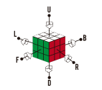

Cuando te encuentres la letra normal (U) quiere decir que el giro se deberá hacer en sentido de las agujas del reloj y cuando la letra lleve un apóstrofe (U’) el giro será antihorario. Podemos encontrarnos con las siguientes: U (Up): Capa Superior

D (Down): Capa Inferior

R (Right): Capa Derecha

L (Left): Capa Izquierda

F (Front): Capa Frontal

B (Back): Capa Trasera

**Piezas del cubo de rubik**

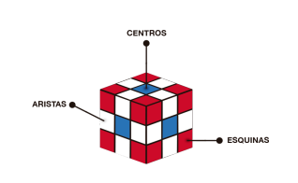

En primer lugar, debemos conocer los diferentes tipos de piezas que forman los cubos de rubik. En el caso del 3x3, al igual que en todos los demás, está compuesto por tres tipos de piezas bien diferenciadas: centros, aristas y esquinas. Tenemos que tener claro que cada tipo de pieza solo puede estar en su posición. Es decir, por muchos movimientos que hagamos, nunca podremos poner una esquina en la posición de una arista.

**Centros:** los centros de un cubo de rubik son piezas que nunca se mueven, es decir, no varían su posición. Éstos están fijos en el centro de cada cara y marcan el color de la misma. Cada cubo tiene 6 centros.

**Aristas:** el cubo 3x3 tiene 12 aristas. Se sitúan entre los vértices y están formadas por dos colores.

**Esquinas:** tendremos un total de 8 esquinas y cada una se compone de tres colores diferentes.

Resumiendo, en total tenemos 26 piezas, de las que 20 son móviles (aristas y esquinas). Las 6 restantes, como hemos señalado anteriormente, son los centros y nos indicarán el color del que tenemos que formar cada cara.

**Capas del Cubo de rubik**

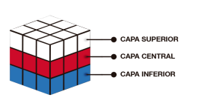

Como hemos comentado al principio de este tutorial, en el método para resolver un cubo de rubik 3x3 para principiantes, haremos una resolución por capas. Estos cubos se componen de tres capas: superior, central e inferior. Vamos a conocer brevemente lo que tenemos que hacer en cada una de ellas.

En la capa superior (que normalmente comenzamos por la cara blanca, aunque se puede comenzar por cualquier otra) tenemos que hacer primero la cruz y después meter las esquinas en su posición correcta.

En la capa central tendremos que buscar las aristas que van en esta capa y mediante un sencillo algoritmo, colocarlas en su posición correcta.

En la última capa del cubo de rubik tendremos que repetir el proceso que hemos hecho en la primera capa, pero ejecutando una serie de algoritmos para no desmontar la parte que ya tenemos hecha.

Una vez hemos conocido de forma breve lo que debemos hacer para resolver el cubo de rubik 3x3, vamos a ver detalladamente los pasos que haremos en cada una de las capas.

**Cómo hacer la primera cara del cubo de rubik**

**Primera cruz blanca**

En esta primera capa vamos a comenzar por la cara blanca (aunque, como ya se ha mencionado,se puede comenzar por cualquier cara). Lo primero que tenemos que hacer es una cruz blanca, teniendo en cuenta que tendremos que respetar el color de los centros adyacentes. Este paso no requiere ningún algoritmo específico, es algo intuitivo que solo necesita un poco de práctica para entender cómo se mueven las diferentes piezas por el cubo. En la siguiente ilustración se refleja lo que tenemos que conseguir.

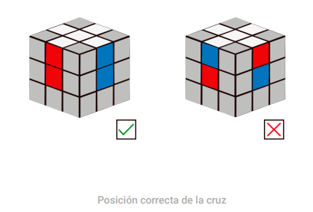

Aunque es algo sencillo te dejamos algunos casos prácticos para que veas los movimientos que tienes que hacer.

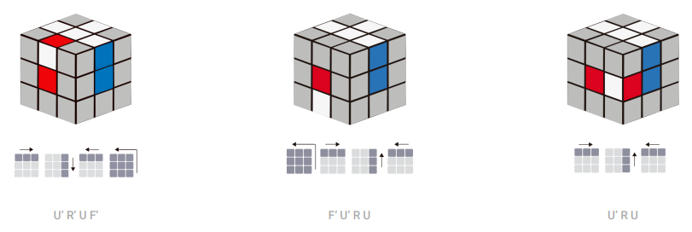

**Resolver las esquinas blancas**

Una vez tengamos la cruz blanca tendremos que insertar las esquinas que tienen el color blanco en su lugar correcto para terminar la primera capa. Es decir, en este paso únicamente prestaremos atención a aquellas esquinas que tengan una de sus caras de color blanco. Este paso también es muy sencillo.Solo tenemos cinco posibles situaciones y podremos solucionarlas con el mismo algoritmo.

Con la cruz blanca hacia arriba, buscamos alguna esquina con color blanco, pudiendo obtener alguno de los siguientes casos:

1. Primer caso. En la capa inferior tenemos una esquina en la que el color blanco se queda mirando hacia nosotros. Para ponerla en su posición correcta, lo primero que tenemos que hacer es colocar la esquina justo debajo del lugar donde la queremos insertar y hacer los cuatro sencillos pasos que podemos ver en la primera ilustración.

2. Segundo caso. En esta ocasión el color blanco se queda mirando hacia abajo. Igual que en caso anterior, ponemos la esquina justo debajo de donde la queremos insertar y realizamos el mismo algoritmo que antes pero, en esta ocasión, lo tenemos que repetir tres veces para que la esquina se coloque en su posición correcta.

3. Tercer caso. En esta situación la esquina está en su posición correcta, pero mal orientada. Para cambiar esto tenemos que aplicar el mismo algoritmo que en los casos anteriores, pero en esta ocasión lo repetiremos cuatro veces, para que la esquina quede bien colocada.

4. Cuarto caso. Nos encontramos casi lo mismo que en el tercer caso; la diferencia es que el color blanco no está de frente a nosotros, sino que se queda a la derecha. Para arreglar esta pieza llevaremos a cabo el mismo algoritmo, pero lo repetiremos solo dos veces.

5. Quinto caso. Se corresponde con algo muy parecido al caso uno, pero en esta ocasión el blanco, en vez de mirarnos a nosotros, se queda mirando hacia la derecha. En esta situación haremos un algoritmo aún más sencillo. También lo podemos resolver con el mismo algoritmo que en los otros casos pero tendríamos que aplicarlo cinco veces.

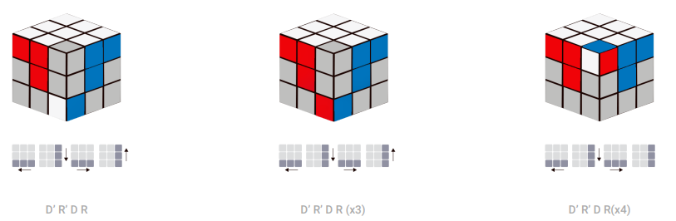

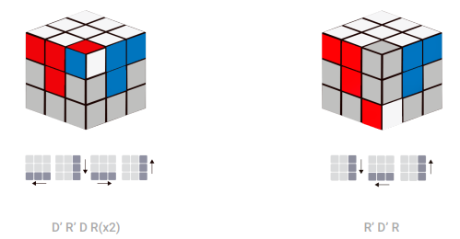

Puede que te encuentres el tercer caso pero que la esquina no tenga que ir ahí, en esa situación tendremos que aplicar una vez el algoritmo para bajar esa pieza a la capa inferior y cuando la tengamos abajo podremos hacerlo con normalidad.

**Resolución de la capa central**

Ahora vamos a por la capa central. Como ya hemos terminado la primera capa la ponemos mirando hacia abajo. En este punto la cosa se complica un poco, pero con práctica te resultará más fácil.

Para este caso tenemos que aprender dos sencillos algoritmos. Para llevarlos a cabo,buscaremos una arista que no tenga el color amarillo y la ponemos de forma que el color de la arista coincida con el color del centro.

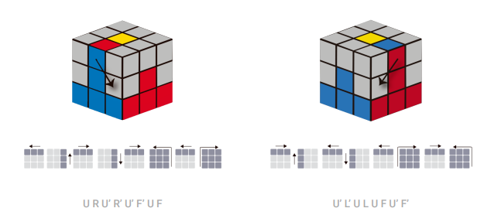

Nos podemos encontrar un caso en el que una arista está en su sitio pero mal orientada. En esa situación lo que tenemos que hacer es sacar esa pieza. Para ello, debemos aplicar alguno de los algoritmos que acabamos de explicar. Con esto lo que estamos consiguiendo es meter otra pieza en su lugar y una vez que tenemos esa pieza fuera la insertamos en su posición correcta.

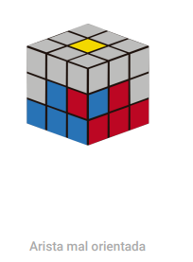

**Cómo hacer la última cara del cubo de rubik**

Vamos con los últimos pasos. ¡Ya te falta muy poco!

No quiero desanimarte pero esta es sin duda la parte más complicada, pero…¡presta atención y lo conseguirás!

* + Los pasos que vamos a seguir en la última capa son:
  + Hacer la cruz amarilla
  + Orientar la cruz
  + Poner cada esquina en su posición correcta
  + Orientar las esquinas.

Veámoslos detenidamente.

**Hacer la última cruz**

En este paso vamos a hacer una cruz en la cara amarilla pero no te preocupes si los colores laterales no coinciden con los colores del centro de la cara, eso lo arreglaremos en el próximo paso.

Nos podemos encontrar con cuatro casos y todos ellos los vamos a solucionar con el mismo algoritmo.

Aunque no sea la solución más eficiente, es la más sencilla, después podrás aprender el resto de formas.

Vamos a explicar los casos del más sencillo al más complicado:

1. Lo primero que nos puede pasar es que la cruz ya la tengamos hecha. En este caso no hace falta que hagas nada, continua con el siguiente paso.

2. El segundo paso es muy sencillo. En esta ocasión tendremos una línea de color amarillo. Para hacer la cruz amarilla desde aquí, pondremos la línea amarilla de forma horizontal a nosotros y aplicaremos el algoritmo una sola vez.

3. Reconoceremos el tercer caso porque veremos una L amarilla. Para solucionar este caso cogeremos el cubo de forma que las aristas amarillas se queden en el fondo y en la izquierda. Una vez que lo tengamos así, aplicaremos el mismo algoritmo dos veces.

4. Último caso: "el Punto". Este caso lo vamos a explicar de dos formas diferentes, una más eficiente y corta, (pero que implica girar la capa S) y otra más larga que puede que te resulte más sencilla al no llevar movimiento de la capa S.

1. Algoritmo largo: Si queremos usar el método largo, lo que haremos es realizar una vez el mismo algoritmo que en los casos anteriores; después dos giros a la capa superior y volvemos a repetir otras dos veces el algoritmo.

2. Algoritmo corto: Si no sabes lo que es la capa S te recomiendo que mires primero nuestro artículo de notación para el cubo. Este algoritmo es prácticamente igual al que hemos usado en los otros casos, en la ilustración puedes ver los movimientos que tienes que hacer.

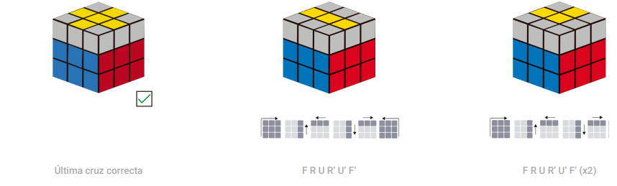

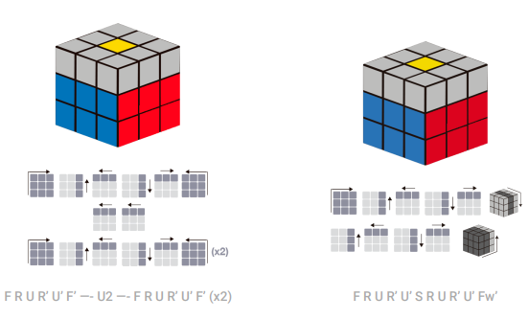

**Ordenar las aristas de la última cruz**

Cuando hemos hecho la cruz amarilla, hemos comentado que no nos teníamos que preocupar si los colores de los laterales no coinciden con los centros, pues eso lo vamos a solucionar ahora.

Tendremos dos casos:

1. Buscaremos que dos aristas adyacentes estén bien colocadas, es decir, que sus colores laterales coincidan con los colores de los centros. Cuando las encontremos, tenemos que dejarlas a nuestra izquierda, de forma que las aristas que están bien se queden en el fondo y en la izquierda. Una vez que las tenemos así, aplicamos el siguiente algoritmo.

2. En el segundo caso encontramos dos aristas bien, pero en esta ocasión están una frente a la otra.

Cuando nos pase esto, aplicamos el algoritmo una vez para que nos salga el caso anterior y repetiremos el caso 1.

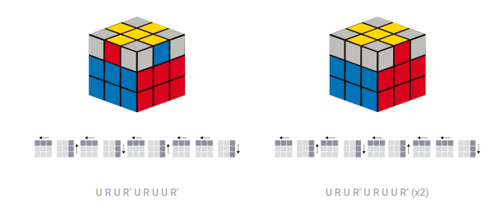

**Cómo ordenar las esquinas de la última capa**

Ya solo nos queda poner las esquinas en su posición y orientarlas. Ahora tendremos la cruz amarilla bien, eso quiere decir que el color de los laterales de la cruz coincidirá con el de los centros. Ahora tenemos dos posibles casos.

1. En el primer caso, sin mover ninguna cara, buscaremos alguna esquina que esté bien, aunque esté rotada, eso lo arreglaremos en el próximo paso. Cuando la encontremos, pondremos el cubo de forma que la esquina que esté bien se quede a nuestra derecha y aplicamos el algoritmo que ves en la ilustración. Lo tendremos que aplicar una o dos veces, es decir,lo una vez y volver a mirar el cubo, si ya están todas las esquinas en su posición pasamos al siguiente paso; en el caso de que aún esté mal lo haremos otra vez y si lo hemos hecho bien ya tendremos todas las esquinas en su posición.

2. En el caso de que ninguna esquina esté en su posición correcta, aplicaremos el algoritmo una vez. De esta forma, alguna de las esquinas se quedará en su posición correcta y podremos proceder como hemos explicado en el paso 1.

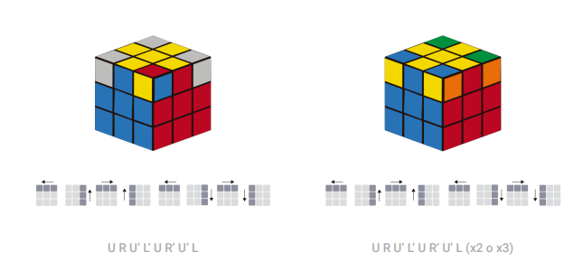

**Orientar las esquinas**

¡Está casi terminado! Ya tendrás el cubo con todas las piezas en su posición, solo te falta orientar las esquinas para que el color amarillo se quede mirando hacia arriba. Esto lo vamos a hacer de una forma muy sencilla: pon una esquina que esté mal a tu derecha y aplica el algoritmo de la siguiente ilustración hasta que el color amarillo se quede mirando hacia arriba. Cuando esa pieza esté bien, gira la capa superior para poner a tu derecha otra esquina que esté mal y vuelve a aplicar el algoritmo hasta que el amarillo se quede mirando hacia arriba. Es muy importante no rotar el cubo durante este proceso.

Cuando estés orientando las esquinas parecerá, que estás desmontando el resto del cubo, pero no te preocupes, cuando termines de orientar las esquinas el cubo se quedará totalmente resuelto.

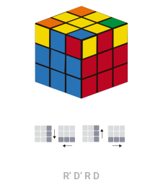

¡OJO! Es muy importante que siempre apliques el algoritmo completo. Muchas veces olvidarás hacer el último movimiento porque verás que la esquina ya está bien orientada. Pero es muy importante que lo hagas completo para que no se desarme el resto del cubo.

¡Ya no tienes ninguna excusa! Hemos detallado y explicado todos los casos que te pueden salir para que resuelvas el cubo.

<https://kubekings.com/blog/post/como-hacer-el-cubo-de-rubik>